|  |  |  |
| --- | --- | --- |
| BỘ MÔN  KTMT | MÔN : Quản lý dự án, IT4244 Kì thi: cuối kì 20202  LỚP : 124210 MSSV:  HỌ VÀ TÊN : | ĐỀ **0005** |
|  | *Thời gian làm bài:* ***30 phút*** *Ngày thi: thứ tư, 04 / 08 / 2021*  *Được phép sử dụng tài liệu*  *Xem đề và nộp bài trên MS Teams – Assignment. Sinh viên làm bài ra giấy với chữ viết tay: Ghi MSSV và trả lời câu hỏi* |  |

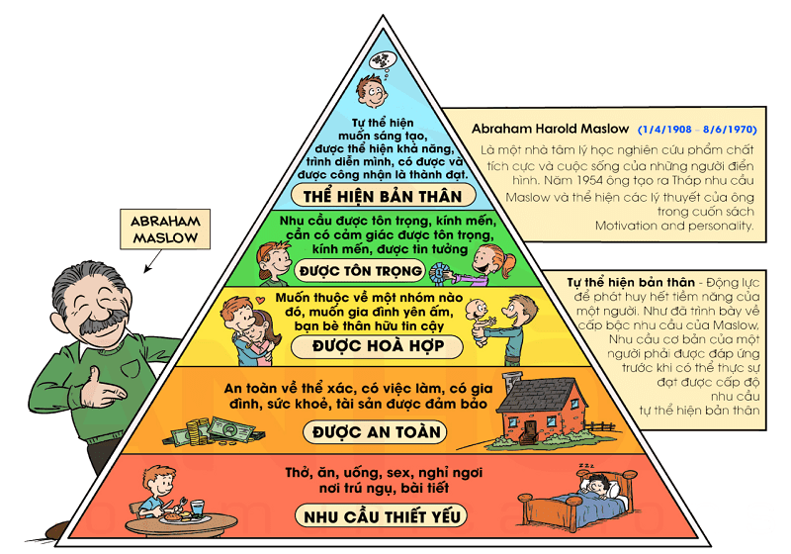

Câu (1đ) Kết thúc mỗi dự án, các công ty TCIOS thường tổ chức các buổi sự kiện nhỏ để vinh danh các lập trình viên. Hành động này nhằm thỏa mãn yếu tố nào trong tháp nhu cầu Maslow?

Trả lời:

Câu (2đ) Công ty TCIOS đưa 3 lập trình viên thuộc hàng ưu tú vào một nhóm phát triển sản phẩm mũi nhọn, với kỳ vọng rằng họ sẽ nhanh chóng hoàn thành sản phẩm. Tuy nhiên, trong quá trình thiết kế, 3 lập trình viên ưu tú đưa ra 3 giải pháp khác nhau và muốn tạo thành 3 sản phẩm khác nhau. Việc này đành phải đệ trình lên ban giám đốc để quyết định lựa chọn.

**2.1.** Hãy nhận định nguyên nhân khiến mâu thuẫn này xẩy ra, dựa trên tháp nhu cầu Maslow?

Trả lời:

**2.2.** Hãy nhận định nguyên nhân khiến mâu thuẫn này xẩy ra, dựa trên phân loại 5 kỹ thuật xử lý xung đột? Trả lời:

Câu (1đ) Một công ty TCIOS điều chuyển 2 nhân viên để làm một loạt các dự án web đơn giản mà nhiều tiền bằng ReactJS. Họ quyết định lấy anh A được đánh giá là rất giỏi về ReactJS, và chị B từ bộ phận IoT chưa từng làm ReactJS. Kết quả là

* Sau những tháng đầu tiên làm việc hiệu quả, anh A quyết định nghỉ việc
* Ban đầu, chị B làm việc khá chậm. Sau 1 tháng, chị B làm việc hiệu quả dần dần. Sau 1 năm, chị B xin nghỉ việc.

Dựa trên học thuyết về giá trị-kỳ vọng của Atkinson, hãy giải thích nguyên nhân của hiện tượng trên.

Trả lời:

Câu (2đ) Công ty TCIOS cần tuyển 2 lập trình viên mới. Họ tính toán rằng quỹ lương cần trả cho cho cả 2 vị trí này 168 triệu/năm. Họ thỏa thuận và tuyển được 2 người:

* Chị A đề nghị công ty có chính sách thưởng cuối năm 2 tháng lương. Công ty TCIOS đồng ý và chị A đạt mức lương mong muốn 12 triệu/tháng
* Anh B mong muốn có lương cao. Công ty TCIOS đồng ý và anh B đạt mức lương hậu hình 14 tr/tháng nhưng không có thưởng cuối năm.

**4.1.** Ở vai trò nhân viên lập trình, bạn cảm thấy thích hơn và giải thích lý do?

**4.2.** Ở vai trò công ty TCIOS, bạn nghĩ rằng công ty mong muốn thỏa thuận nào hơn và giải thích lý do?

Trả lời:

Câu (2đ) Khách hàng gửi các yêu cầu công việc cho nhóm dự án qua **email**. Nhưng để tiện lợi, họ lập thêm group chat **Zalo**. Tuy nhiên giám đốc phía khách hàng luôn **gọi điện thoại** để trao đổi cho nhanh chóng. Vậy hãy phân tích

* 1. Rủi ro của dự án trong trường hợp này là gì?
  2. Hãy đề xuất 1 giải pháp khắc phục

Trả lời:

Câu (1đ) **Các công việc** nào được thưc hiện ở giai đoạn Đóng dự án? Viết các số thứ tự để trả lời

1. Thống kê số dòng code

2. Thông kê tỷ lệ lỗi/ 100 dòng code

3. Liên hoan

4. Ước lượng rủi ro

5. Phân tích nguyên nhân các sự cố

6. Xem hồ sơ năng lực của các thành viên dự án

7. Giám sát chi phí

Trả lời:

Câu (1đ) Biện pháp sử dụng các công cụ quản lý mã nguồn để xác định năng suất lao động và tiến độ công việc, được áp dụng ở **các giai đoạn** nào của quá trình quản lý?

1. Khởi tạo

2. Lập kế hoạch

3. Thưc hiện dự án

4. Giám sát và điều khiển

5. Đóng dự án

Trả lời: